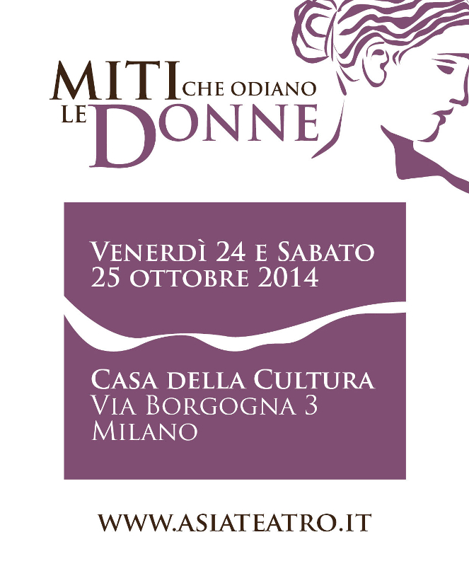
L’associazione culturale AsiaTeatro presenta

MITI CHE ODIANO LE DONNE

Venerdì 24 e Sabato 25 ottobre 2014
Casa della Cultura, Via Borgogna 3 – Milano

convegno di studi a cura di Marilia Albanese
con il patrocinio di: Comune di Milano
e Università Cattolica del Sacro Cuore (Dipartimento di Scienze Linguistiche e Letterature Straniere)

Si ringraziano la Casa della Cultura e il Teatro dell’Elfo

Nelle più diverse aree geografiche, storiche e culturali esiste una costante a monte della violenza sulle donne: il mito. Studiose delle tradizioni culturali europee ed extraeuropee metteranno a confronto miti di ambito greco, ebraico, africano, indiano, cinese, giapponese, per rintracciarne le persistenze nella realtà attuale.

Programma

Venerdì 24 ottobre ore 18:30
Presentazione del convegno con l’intervento della Delegata del Sindaco alle Pari Opportunità prof. Francesca Zajczyk
A seguire: “Venivamo tutte per mare” – Cristina Crippa, Elena Russo Arman e Carolina Cametti danno voce allo straordinario romanzo corale di Julie Otsuka che racconta le storie di un gruppo di donne giapponesi migranti, in viaggio tra due mondi all’inizio del Novecento.

Sabato 25 ottobre:
Ore 9.00 accoglienza partecipanti
Ore 9.30-10.00 Prolusione – Marilia Albanese (Segretario Generale di AsiaTeatro) e Ferruccio Capelli (Direttore della Casa della Cultura)
Ore 10.00-10.40 “Pandora, la Eva greca” – Luisa Secchi Tarugi (Istituto di Studi Umanistici F. Petrarca)
Ore 10.40-11.20 “Disobbedienza e conoscenza: Eva e le altre ribelli nel mito” - Virginia Del Re McWeeny (Associazione Casa della Donna, Pisa)
Ore 11.20-11.30 intervallo
Ore 11.30-12.10 “Il ‘Potere alle Donne’ fa bene alle donne? Uno sguardo (d)all’Africa” - Cristiana Fiamingo (Università degli Studi di Milano)
Ore 12.10-13.00 dibattito
Ore 13.00-14.30 intervallo
Ore 14.30-14.50 riferimenti alla mattinata - Marilia Albanese
Ore 14.50-15.30 “Sati e altri fuochi: come il mito brucia le donne” - Daniela Rossella (Università degli Studi di Potenza)
Ore 15.30-16.10 “Miti contro le donne o donne contro i miti?” - Bianca Bertetti (Università Cattolica di Brescia)
Ore 16.10-16.20 intervallo
Ore 16.20-17.00 “Le donne al negativo: miti e realtà storiche della Cina” - Giuseppina Merchionne (Università Cattolica di Milano) e Isabella Doniselli Eramo (Centro di Cultura Italia-Asia)
Ore 17-17.40 “Alle origini del Giappone: «E le rimproverò di aver parlato, lei femmina, per prima»” - Carmen Covito (Presidente di AsiaTeatro)
Ore 17.40-18.30 dibattito conclusivo con la partecipazione di una rappresentante del Tavolo Donne e Culture del Forum della Città Mondo del Comune di Milano.

Ingresso libero fino a esaurimento dei posti disponibili
___________________________

www.miticheodianoledonne.it www.asiateatro.it

